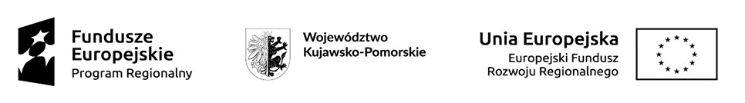 Toruń, dnia 04.01.2021 r.

INFORMACJA O WYNIKU POSTĘPOWANIA OFERTOWEGO I WYBORZE PRZEZ ZAMAWIAJĄCEGO NAJKORZYSTNIEJSZEJ OFERTY

Nazwa przedsiębiorstwa | Gabinet Stomatologiczny Katarzyna Martewicz
NIP | 8791041429
Adres siedziby | 87-134 Rozgarty, Klonowa 6
Nr wniosku o powierzenie grantu | 1/FWI-C19/2020/955

1.Dnia 15 grudnia 2020 r. na stronie TARR zostało zamieszczone zapytanie ofertowe na zakup i dostawę fabrycznie nowego gotowego, do pracy aparatu RTG do wykonywania zdjęć pantomograficznych, z możliwością rozbudowy o ramię cefalo oraz możliwością rozbudowy do obrazowania w trybie 3D, bez konieczności rozbudowy urządzenia o drugą lampę, z montażem i szkoleniem personelu, wyposażonego w odpowiednie oprogramowanie, komputer do obsługi i monitor medyczny oraz fartuch ochronny dla pacjenta.

Link do zapytania
https://www.tarr.org.pl/wp-content/uploads/2020/12/1_FWI-C19_2020_955-Gabinet-Stomatologiczny-Katarzyna-Martewicz.pdf

2. W odpowiedzi na zapytanie wpłynęły dwie oferty:

- OPTIDENT Małgorzata Foubert, Dariusz Stój Sp. J.,
52-326 Wrocław, ul. E. Kwiatkowskiego 4, NIP 8791615843
Aparat rtg do wykonywania zdjęć pantomograficznych- zgodny z wymaganiami w zapytaniu, kwota 74000 zł brutto

- DELTA MEDICADENTAL SYSTEMS Jan Mazurek,
00-157 Warszawa, ul. Anielewicza 8, NIP 5591416716
Aparat rtg do wykonywania zdjęć pantomograficznych- zgodny z wymaganiami w zapytaniu, kwota 84899,99 zł brutto

Jedynym kryterium oceny ofert przy spełnieniu wszystkich wymagań opisanych w zapytaniu była cena brutto.

3. W wyniku analizy, w oparciu o kryteria wyboru, oferta firmy OPTIDENT Małgorzata Foubert, Dariusz Stój Sp. J., uzyskała 100 pkt.

4. Firma OPTIDENT Małgorzata Foubert, Dariusz Stój Sp. J. została wybrana jako dostawca zamawianego sprzętu

